­­­­ Московский авиационный институт

(национальный исследовательский университет)

Институт № 8 «Информационные технологии и прикладная математика»

**Лабораторная работа №4**

**по курсу «Теоретическая механика и компьютерное моделирование»**

**Малые колебания**

Выполнил студент группы М8О-207Б-20

Куценко Борис Дмитриевич

Преподаватель: Чекина Евгения Алексеевна

Оценка:

Дата: 27.12.2021

Москва, 2021

**Вариант №«16»**

**Задание:**

Реализовать анимацию движения механической системы в среде Python на основе уравнений Лагранжа 2-го рода для колебаний.

**Механическая система:**

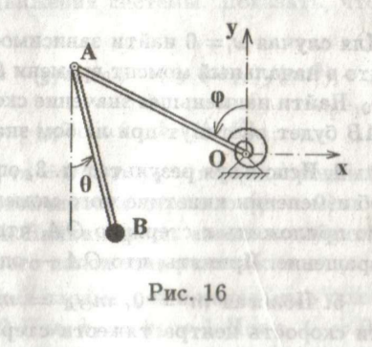

**Текст программы:**

**import numpy as np**

**import matplotlib.pyplot as plt**

**from matplotlib.animation import FuncAnimation**

**import matplotlib.patches as pat**

**import sympy as sp**

**from scipy.integrate import odeint**

**import math**

**def form2(y, t, fomega_phi):**

**y1,y2 = y**

**dydt = [y2, fomega_phi(y1,y2)]**

**return dydt**

**Steps = 960**

**l = OA = AB = 1**

**R_Circle = l / 10**

**k1 = 0**

**k2 = 0**

**m = 0**

**m_oa = 5**

**g = 9.81**

**c = m_oa * g * l * 2**

**t_fin = 10**

**phi0 = 0.2**

**thetta0 = -3.1428/3**

**dphi0 = 0**

**dthetta0 = 0**

**t = sp.Symbol('t')**

**phi = sp.Function('phi')(t)**

**thetta = 0;**

**omega_phi = sp.Function('omega_phi')(t)**

**omega_thetta = 0;**

**#1 defining the kinetic energy**

**K = m_oa * (omega_phi * l/2) * (omega_phi * l/2) / 2 + m_oa * 1/3 * l/2 * l/2 * omega_phi * omega_phi / 2**

**#2 defining the potential energy**

**Pmg = m_oa * g * l * (sp.cos(phi)) / 2**

**P2 = c * phi * phi / 2**

**P = Pmg + P2**

**Q1 = - k1 * omega_phi**

**#Lagrange function**

**L = K - P**

**#equations**

**ur1 = sp.diff(sp.diff(L,omega_phi),t)-sp.diff(L,phi) - Q1**

**a11 = ur1.coeff(sp.diff(omega_phi, t), 1)**

**b1 = -ur1.coeff(sp.diff(omega_phi, t), 0).subs(sp.diff(phi,t), omega_phi)**

**print(b1)**

**domega_phidt = b1/a11**

**Time = np.linspace(0, t_fin, Steps)**

**fomega_phi = sp.lambdify([phi, omega_phi], domega_phidt, "numpy")**

**y0 = [phi0, dphi0]**

**sol = odeint(form2, y0, Time, args =(fomega_phi,))**

**Phi = sol[:, 0]**

**Omega_phi = sol[:, 1]**

**T = 2 * 3.14 * sp.sqrt(m*l*l/(3*(c-m*g*l)))**

**X_A = sp.lambdify(phi, l * sp.cos(phi + 3.14/2))**

**Y_A = sp.lambdify(phi, l * sp.sin(phi + 3.14/2))**

**X_B = sp.lambdify(phi, l * sp.cos(phi + 3.14/2))**

**Y_B = sp.lambdify(phi, l * sp.sin(phi + 3.14/2) - l )**

**XA = X_A(sol[:, 0])**

**YA = Y_A(sol[:, 0])**

**XB = X_B(sol[:, 0])**

**YB = Y_B(sol[:, 0])**

**Nv= 3**

**R1 = 0.001**

**R2 = l / 12**

**fig = plt.figure(figsize=(10,10))**

**ax = fig.add_subplot(1,1,1)**

**ax.axis('equal')**

**ax.set(xlim=[-l * 2 - R_Circle - l/10, l *2 + R_Circle + l/10], ylim=[-l*2 - R_Circle - l/10,l*2 + R_Circle + l/10])**

**alpha = np.linspace(0, Nv*6.283+Phi[0]+ 3.14/2, 100)**

**X_SpiralSpr = -(R1 + alpha * (R2 - R1) / alpha[-1]) * np.sin(alpha)**

**Y_SpiralSpr = (R1 + alpha * (R2 - R1) / alpha[-1]) * np.cos(alpha)**

**beta = np.linspace(0, 2*math.pi, 100)**

**X_Circle = R_Circle * np.cos(beta)**

**Y_Circle = R_Circle * np.sin(beta)**

**fig_for_graphs = plt.figure(figsize=[13, 7])**

**ax_for_graphs = fig_for_graphs.add_subplot(1, 2, 1)**

**ax_for_graphs.plot(Time, Phi, color='blue')**

**ax_for_graphs.set_title("Phi(t)")**

**ax_for_graphs.set(xlim=[0, t_fin])**

**ax_for_graphs.grid(True)**

**ax_for_graphs = fig_for_graphs.add_subplot(1, 2, 2)**

**ax_for_graphs.plot(Time, Omega_phi, color='red')**

**ax_for_graphs.set_title('Phi\'(t)')**

**ax_for_graphs.set(xlim=[0, t_fin])**

**ax_for_graphs.grid(True)**

**ax_for_graphs.set(xlim=[0, 10])**

**ax_for_graphs.grid(True)**

**OX = ax.plot([-l * 2, l*2], [-l/10,-l/10], 'black', linestyle = '--')**

**Draw_Spring = ax.plot(X_SpiralSpr, Y_SpiralSpr, color='#666666')[0]**

**Draw_OA=ax.plot([0, XA[0]], [0, YA[0]], color='#808080')[0]**

**Draw_AB=ax.plot([XA[0], XB[0]], [YA[0], YB[0]], color='#808080' )[0]**

**PointB = ax.plot(XB[0], YB[0])[0]**

**PointA = ax.plot(XA[0], YA[0], color='#a0a0a0', marker='o')[0]**

**Draw_Circle = ax.plot(X_Circle + XB[0], Y_Circle + YB[0], color='black', linewidth=1)[0]**

**triangle = pat.Polygon([(0,0), (-l/10, -l/10), (l/10, -l/10)], color='#d3d3d3')**

**ax.add_patch(triangle)**

**def update(i):**

**PointB.set_data(XB[i],YB[i])**

**Draw_OA.set_data([0, XA[i]], [0, YA[i]])**

**PointA.set_data(XA[i], YA[i])**

**Draw_AB.set_data([XA[i], XB[i]], [YA[i], YB[i]])**

**Draw_Circle.set_data(X_Circle + XB[i], Y_Circle + YB[i])**

**alpha = np.linspace(0, Nv*6.28+Phi[i] + 3.14/2, 100)**

**X_SpiralSpr = -(R1 + alpha * (R2 - R1) / alpha[-1]) * np.sin(alpha - 1.57)**

**Y_SpiralSpr = (R1 + alpha * (R2 - R1) / alpha[-1]) * np.cos(alpha - 1.57)**

**Draw_Spring.set_data(X_SpiralSpr, Y_SpiralSpr)**

**return [PointB, Draw_OA, Draw_Spring, Draw_AB, PointA, Draw_Circle]**

**anima = FuncAnimation(fig, update, frames=Steps, interval=1)**

**PERIOD = 2 * 3.14 * sp.sqrt(m_oa*l*l/(3*(c-(m_oa*g*l/2))))**

**print("PERIOD = ", PERIOD)**

**plt.show()**

**Результат работы:**

**PERIOD = 0.945189488463463**

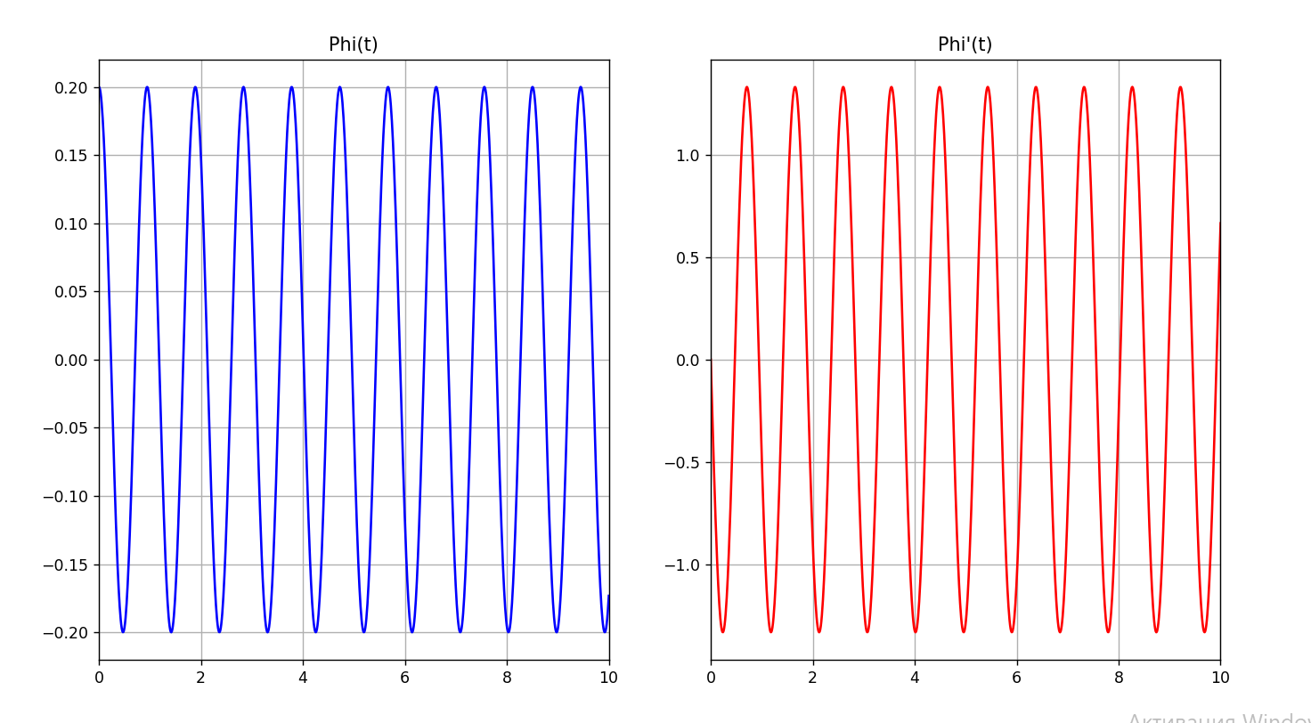

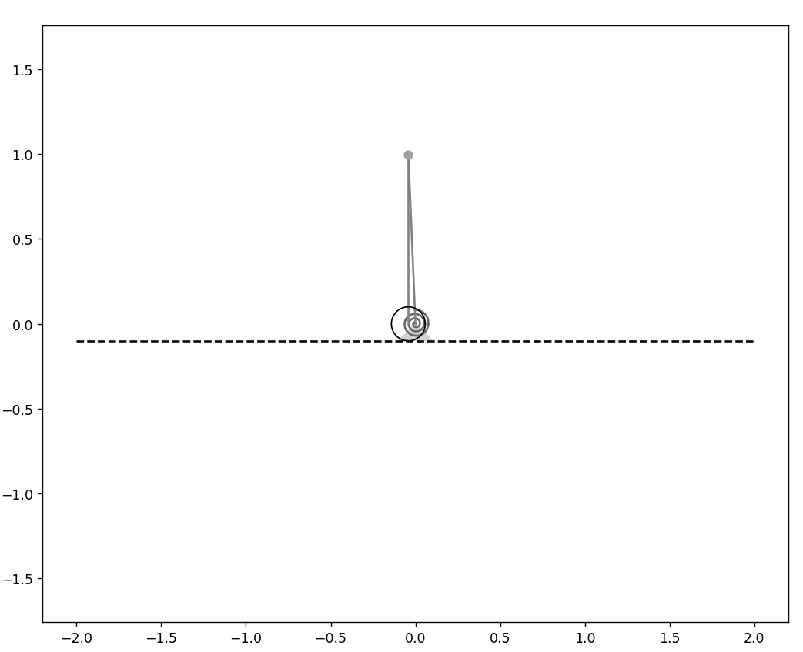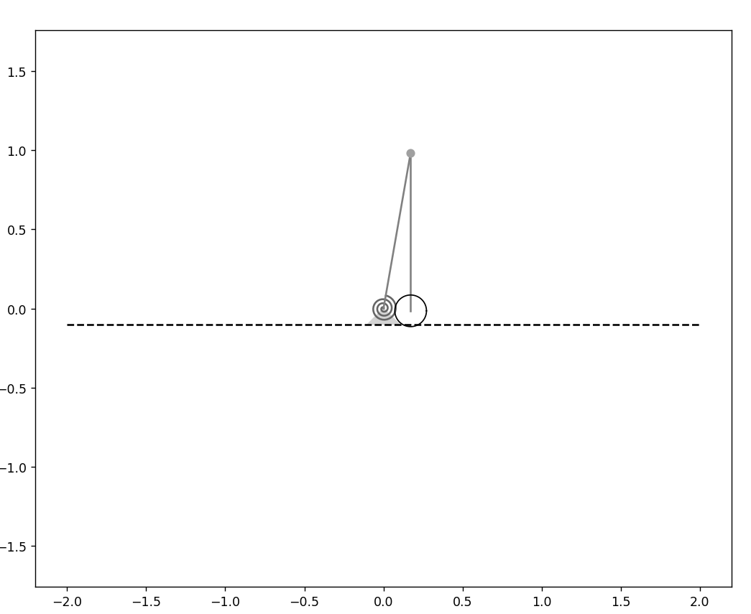

**Если добавить коеэффициент при непотенциальной силе:**

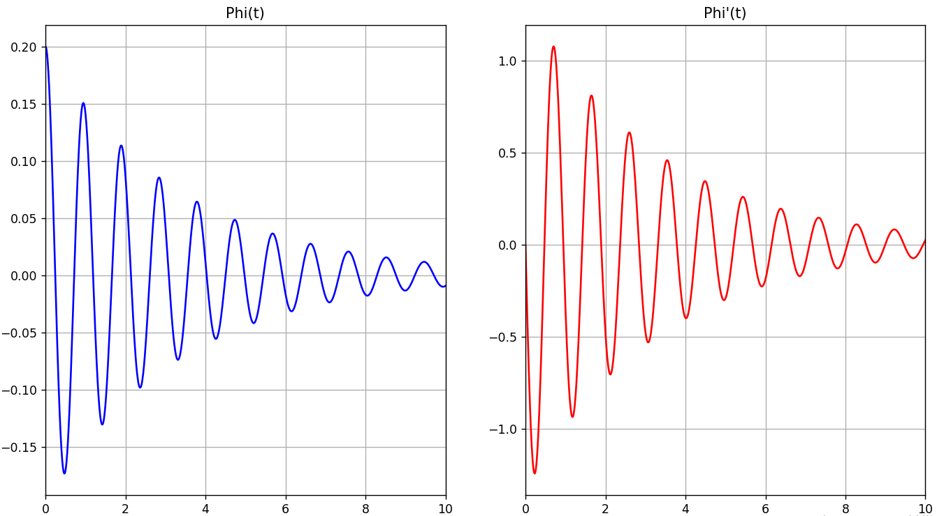

**Вывод периода и уравнений малых колебаний:**

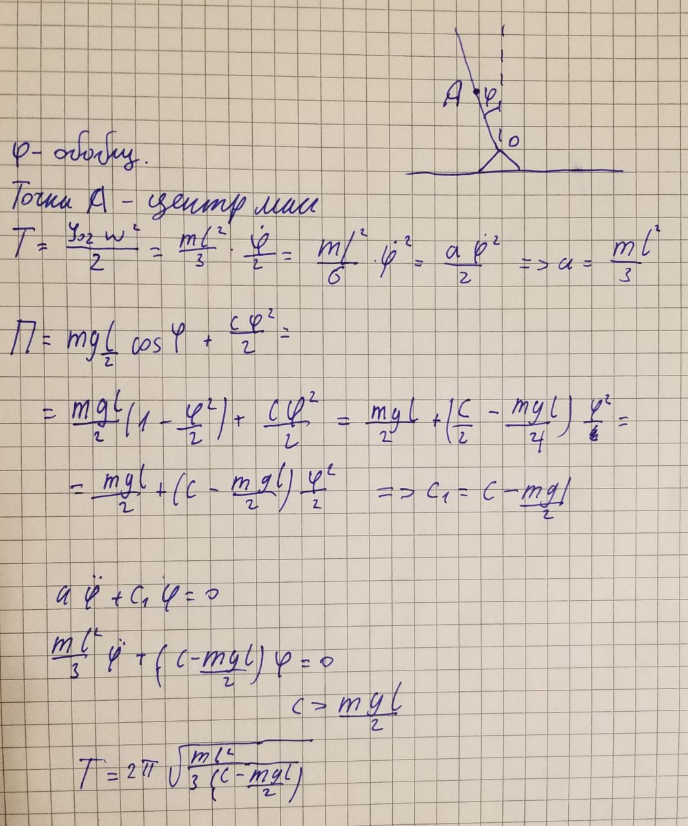

**Выводы:**

В конце программы мы подставляем и вычисляем период по этой формуле. Как мы видим из гафика, период колебанийдействительно чуть меньше единицы, то есть найденное мной значение равно периоду графика. Следовательно, система смоделирована верно.

